远程服务器使用指南
*首先确保使用福建工程学院校园网，如在校外，请先登录VPN
- 打开windows附件，找到远程连接桌面，或者直接搜索“远程连接桌面”，“计算机”处输入“10.10.44.139”，下拉“显示选项”，“本地资源”，最下面“详细信息”，“驱动器”选择需要在远程加载的自己电脑的驱动器（方便文件拷取）。
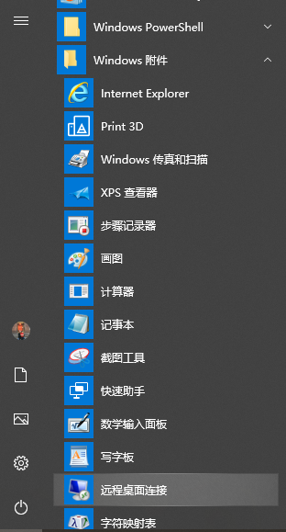
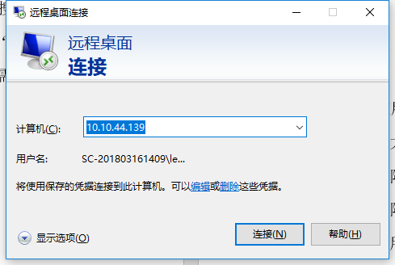

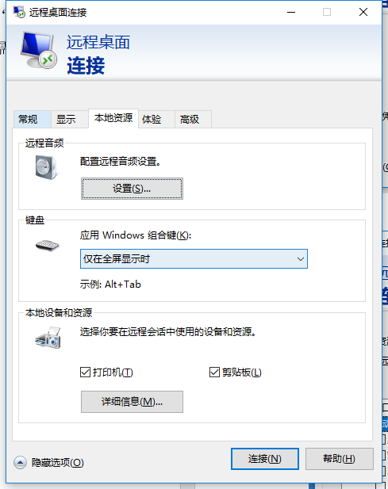
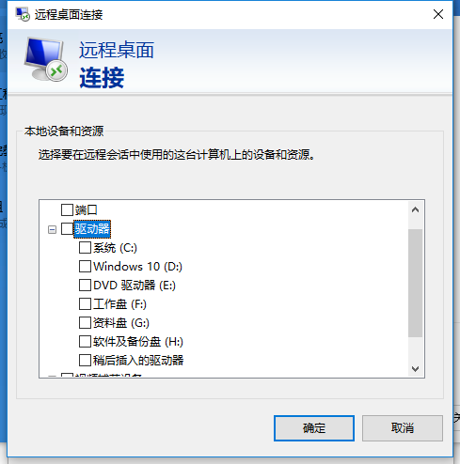
- 点击“连接”，进入服务器远程桌面。
- 输入申请到的用户名和密码登录。
- 请把需要提交的和保存的文件放在“G”盘下的各自用户名文件夹里，五个不同用户只能打开相应自己的对应文件夹，例如“user1”只能打开G盘中的“user1”文件夹。
- 请在请表中规定的使用时间内拷贝和删除相关文件，逾期将无法登陆。

使用建议：
- 本服务器使用主要用于计算资源消耗较大的使用情况，如果计算资源需求不大的情况建议使用个人pc。
- 申请账号仅限申请人使用，严禁借用，违规使用将限期不得申请。
- 因为资源有限，因此每个账号每次申请使用时间为7天，建议合理安排好使用时间。
- 账号申请流程，填写附表1，一式两份。

20 ╱20 学年第 学期
远程服务器使用申请表

项目名称
项目类型 | □横向课题 □纵向课题 □研究生论文  □其它
使 用 人 |  | 联系电话
指导老师
使用时间 | 月 日 至 月 日，共7天。
申请理由 | 申 请 人：  指导老师：  年 月 日
实验室意见 | 管理员：  年 月 日
实验中心意见 | 实验中心主任：  年 月 日
备注 | 申请账号：  密码：

